# REPORT ACTIVITAT FÍSICA

|  |
| --- |
| Cal tindre present que algunes d’aquestes variables tenen valors extrems.  Una proposta seria crear valors medians (*median values*) específics per sexe i energia consumida |

## Activitat física laboral

**Situació laboral actual**

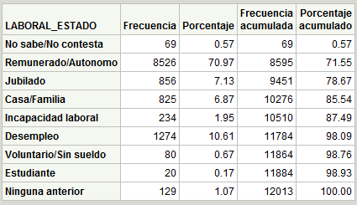

**Feina darrers 12 mesos**

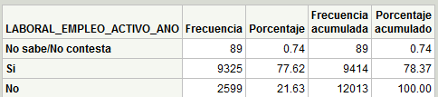

**Número de feines en darrers 12 mesos**

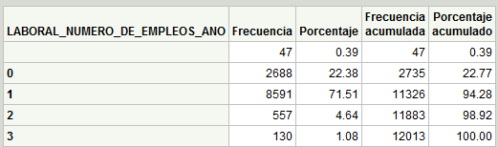

Feina darrers 12 mesos *Número de feines

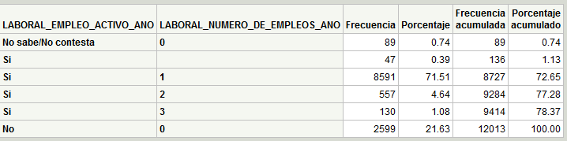

**Tipus activitat física a la feina 🡪 Feina 1, Feina 2 i Feina 3. ---------> Cal reclassificar Feina 1 i feina 2**

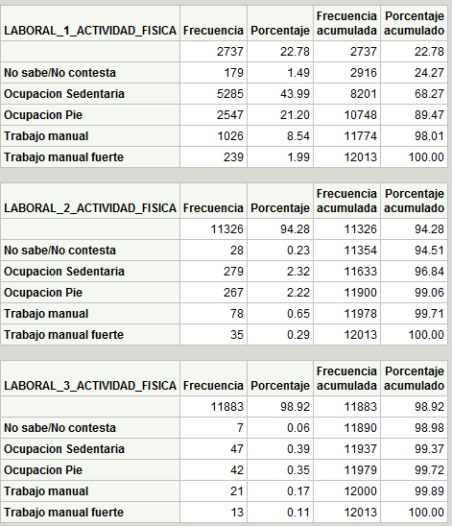

11883 miss

130 with info

11326 miss

687 with info

2737 miss

9276 with info

**Feina darrers 12 mesos * Numero de feines * ActivitatFisica Feina 1 /Feina 2 /Feina 3 ---------> Cal reclassificar**

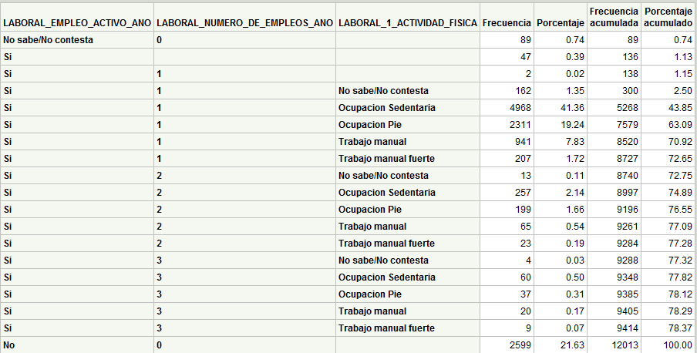

|  |  |  |
| --- | --- | --- |
| **8589 + 2 miss = 8591** | **557** | **130** |

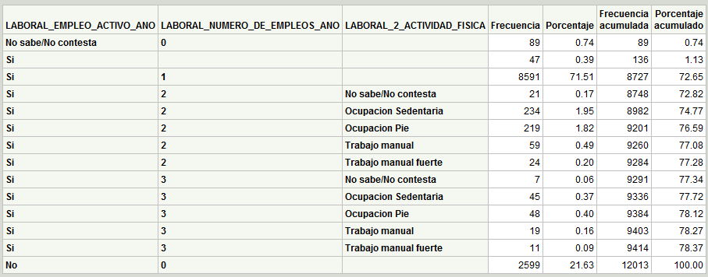

|  |  |  |
| --- | --- | --- |
| **8591** | **557** | **130** |

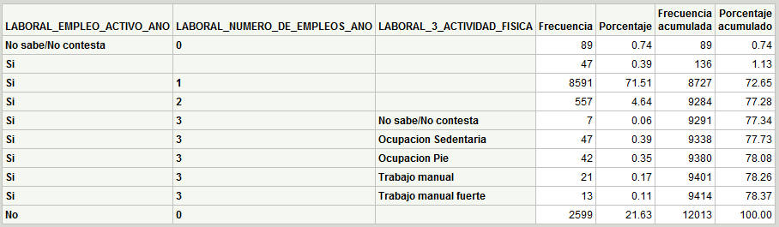

|  |  |  |
| --- | --- | --- |
| **8591** | **557** | **130** |

|  |  |
| --- | --- |
| **Variables originals OPAL** | **Variables Feina 1 i feina 2 creades** |
|  |  |

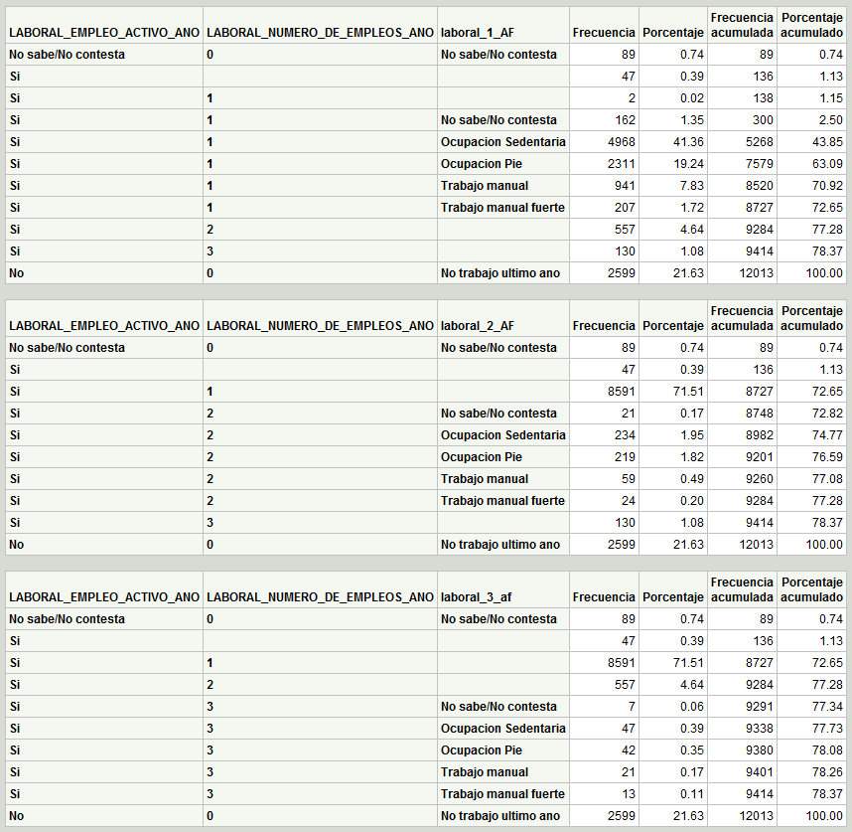

## Activitat física caminar

**Quants dies a la setmana caminar 10 minuts**

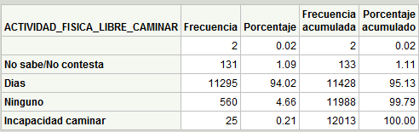

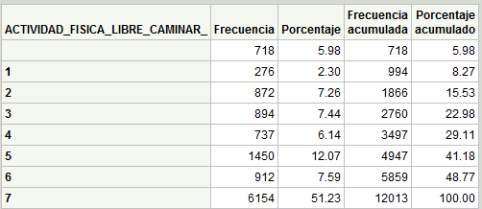

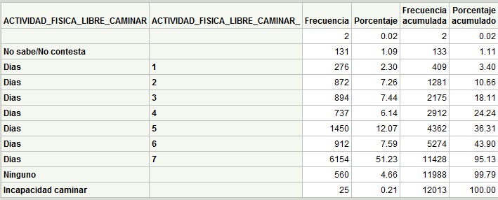

Crear variable que incorpori la informació de la variable ACTIVIDAD_FISICA_LIBRE_CAMINAR + ACTIVIDAD_FISICA_LIBRE_CAMINAR_DIAS = AF_LIBRE_CAMINAR_10

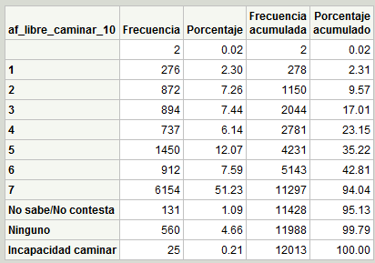

**Quants minuts de mitjana camineu cada dia**

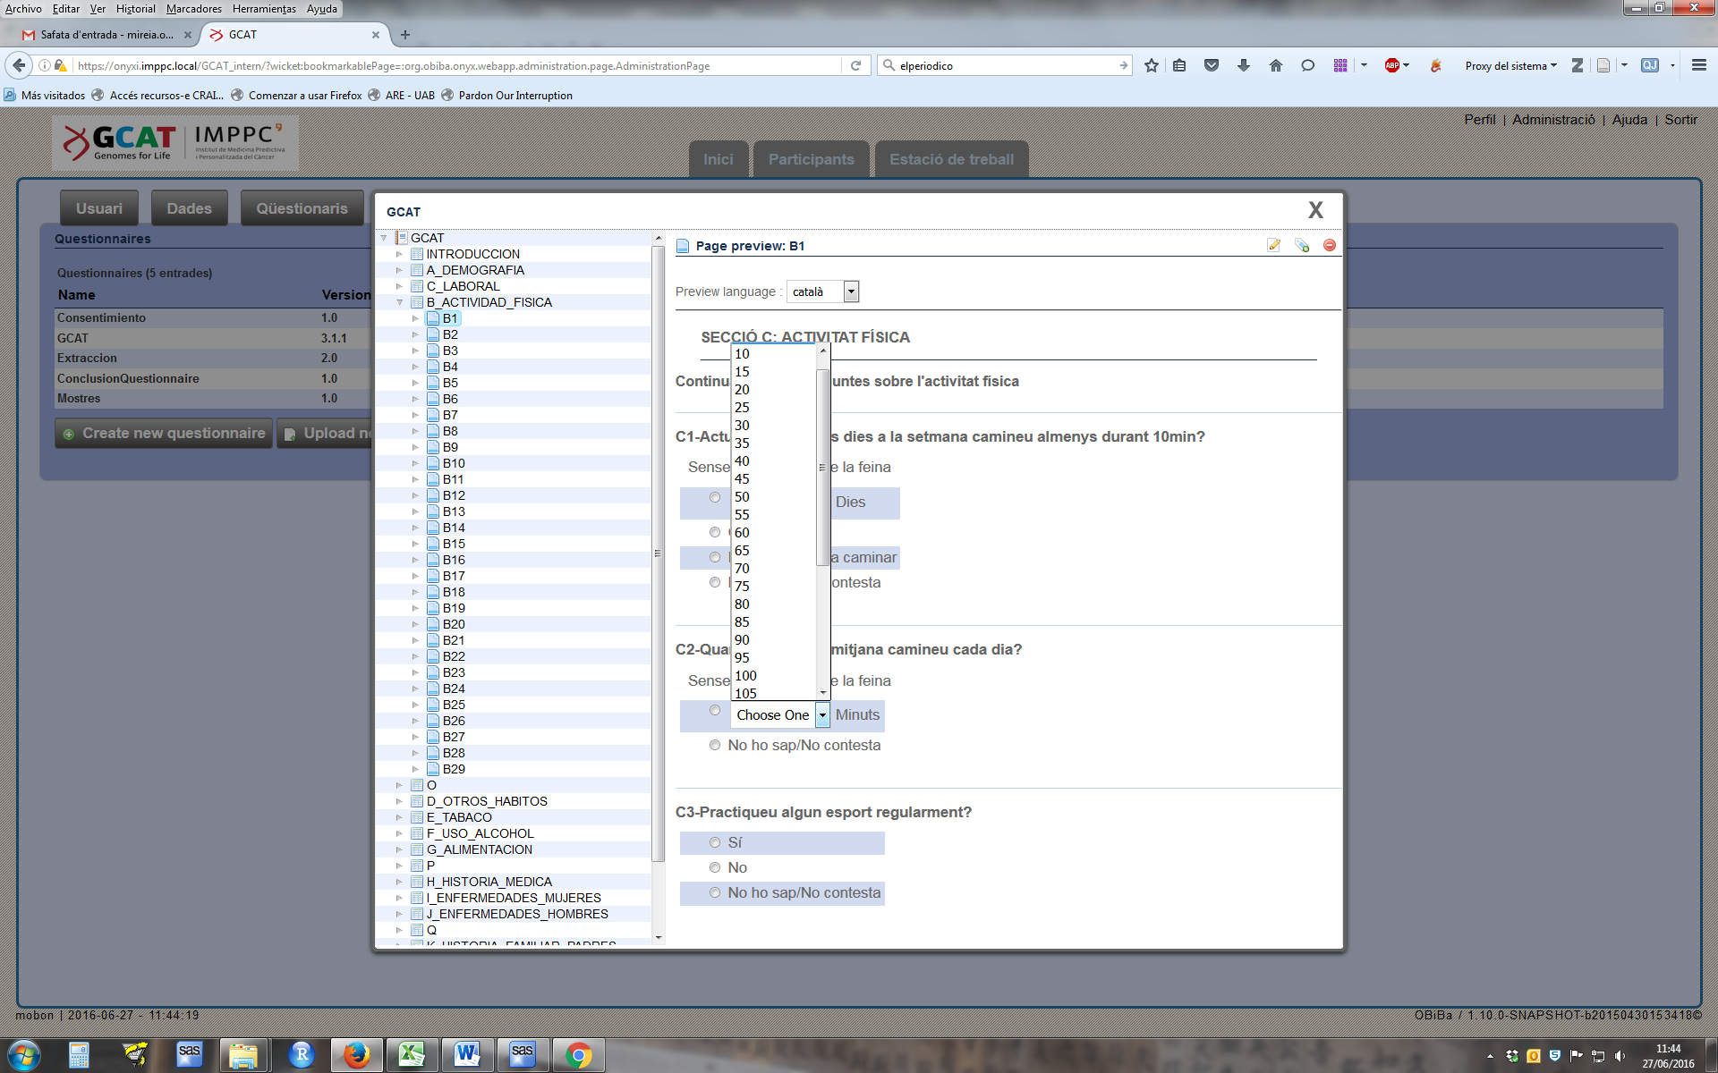

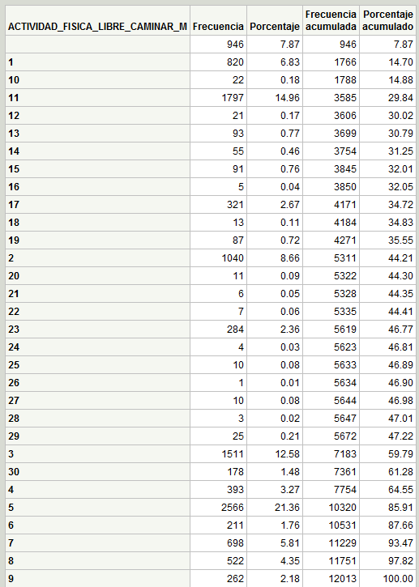

ACTIVIDAD_FISICA_LIBRE_CAMINARM_

N MISS Media Mediana Mínimo Máximo

---------------------------------------------------------------------------------

11067 946 7.1700551 5.0000000 1.0000000 30.0000000

---------------------------------------------------------------------------------

**Segons valors de l’estudi EPIC, a la variable caminar se li assigna un valor de METs de 3**

**Crear la variable AF_LIBRE_CAMINAR_10_mets**

* **Cal transformar els 10 min/dia a hores/setmana**
  + 10 min/dia * 1h/60min * 7 dies/1 setmana
* **Hores/setmana * 3 MET-h/setmana**

**Crear la variable Caminar_media_mets**

* Cal transformar els min/dia de caminar a hores/setmana caminar
* Hores/setmana * 3 Mets-h/setmana

## Activitat Física - Recreacional

**Practicar esport regularment**

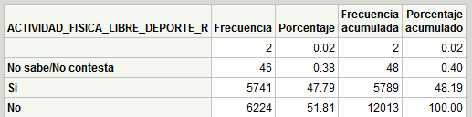

**Practicar esport durant darrers 12 mesos**

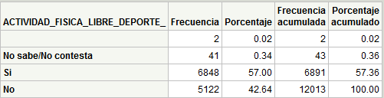

Falta obtenir informació de energia gastada per tal de poder calcular EI/ER ratio i detectar possibles errors.

**Esports practicats en els darrers 12 mesos**

|  |  |  |
| --- | --- | --- |
| ActividadFisica | METS | Kcal/min enegy expenditure conversion |
| Ciclisme | 7.5 |  |
| Senderisme | 6.0 |  |
| Córrer | 8.0 |  |
| Basquet | 6.5 |  |
| Futbol | 7.0 |  |
| Natació | 6.0 |  |
| Gimnàstica en general | 3.8 |  |
| Tenis | 7.3 |  |
| Pàdel | 6.0 |  |
| Handbol | 12.0 |  |
| Arts marcials | 10.3 |  |
| Patinatge | 7.0 |  |
| Golf | 4.8 |  |
| Tai-txi | 3.0 |  |
| Ioga | 2.5 |  |
| Escalada | 8.0 |  |
| Voleibol | 3.0 |  |
| Aeròbic | 7.3 |  |
| Atletisme | 6.7 |  |
| Ball | 7.8 |  |
| Un altre esport vigorós |  |  |
| Un altre esport moderat |  |  |
| Un altre esport lleuger |  |  |

### Aeròbic

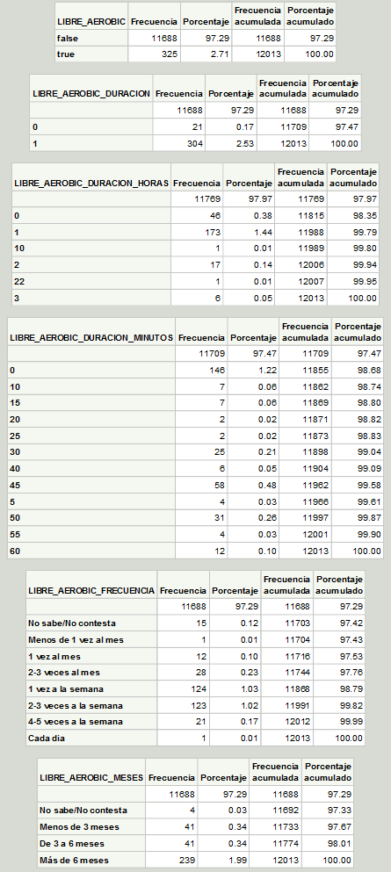

### Artes Marciales

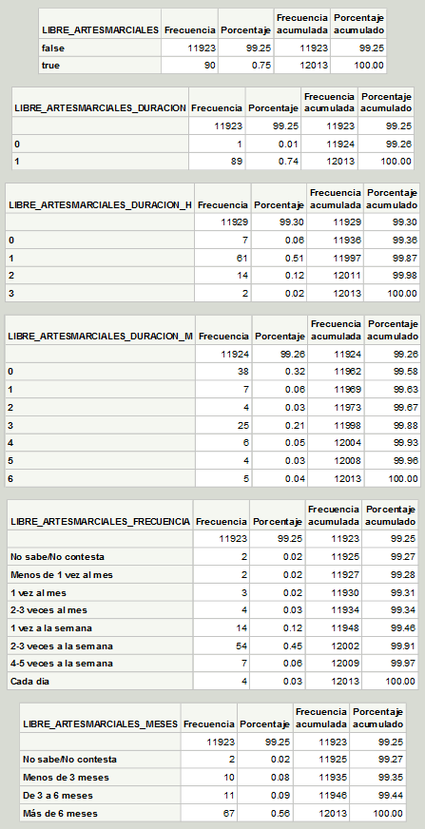

### Atletismo

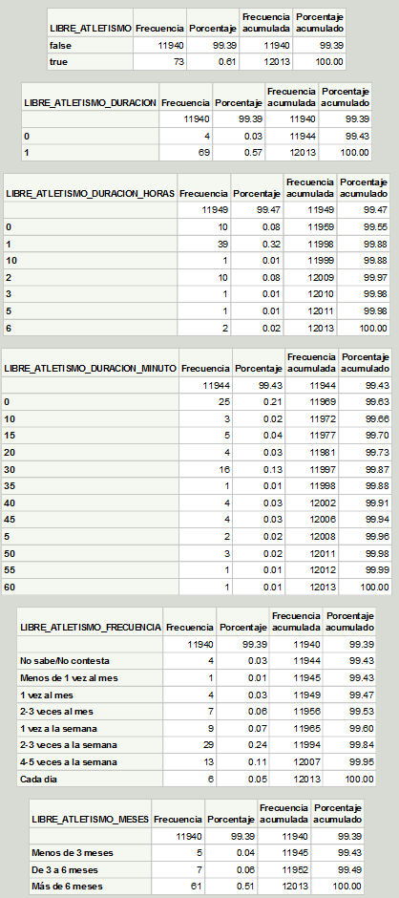

### Baile

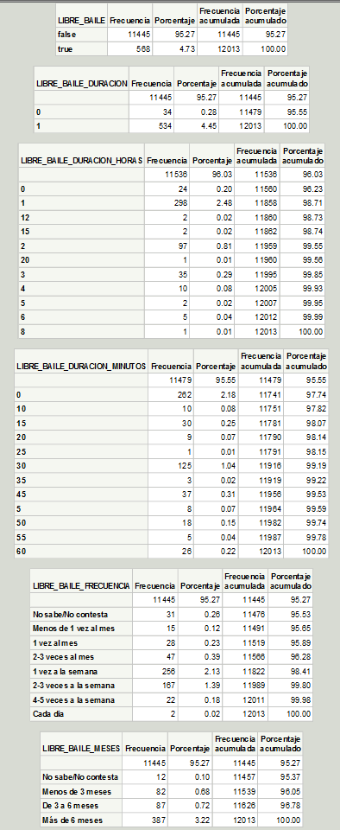

### Baloncesto

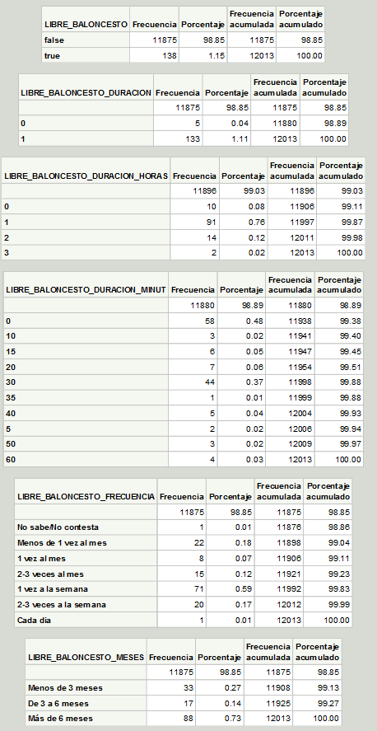

### Balonmano/Handball

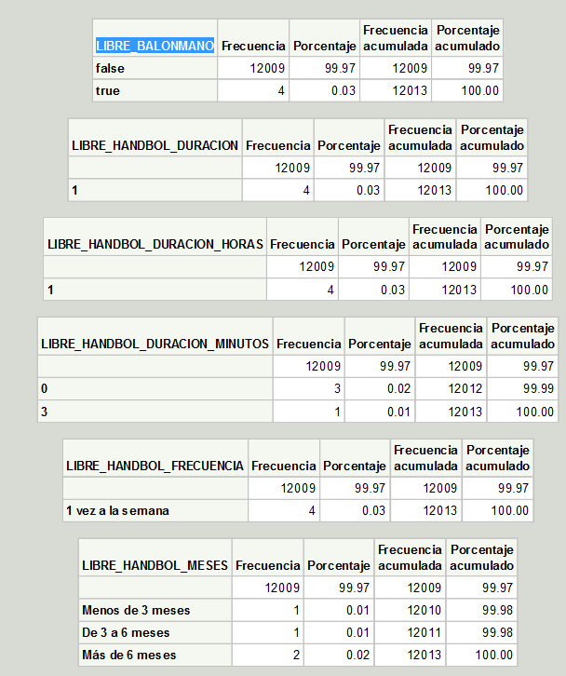

### Ciclismo

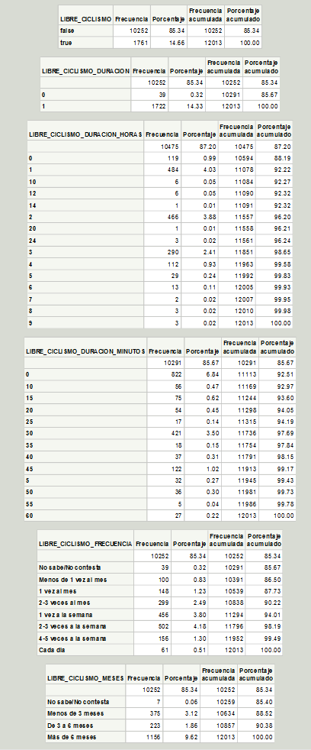

### Correr

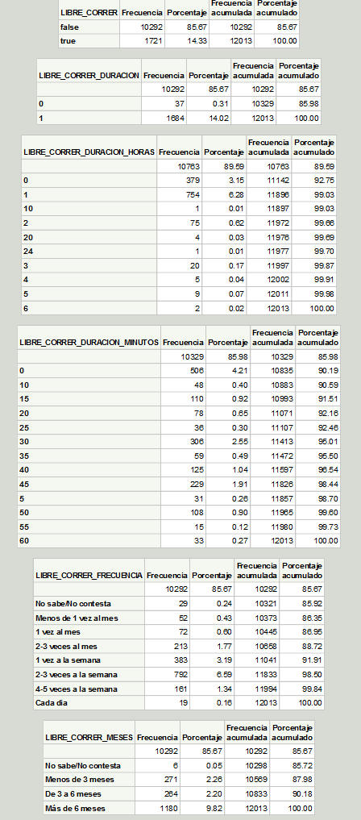

### Escalada

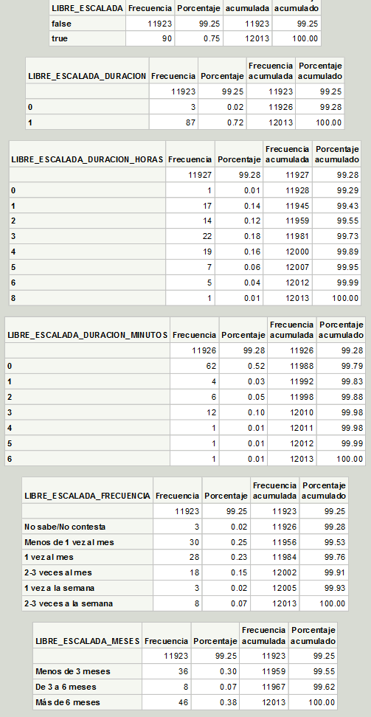

### Futbol

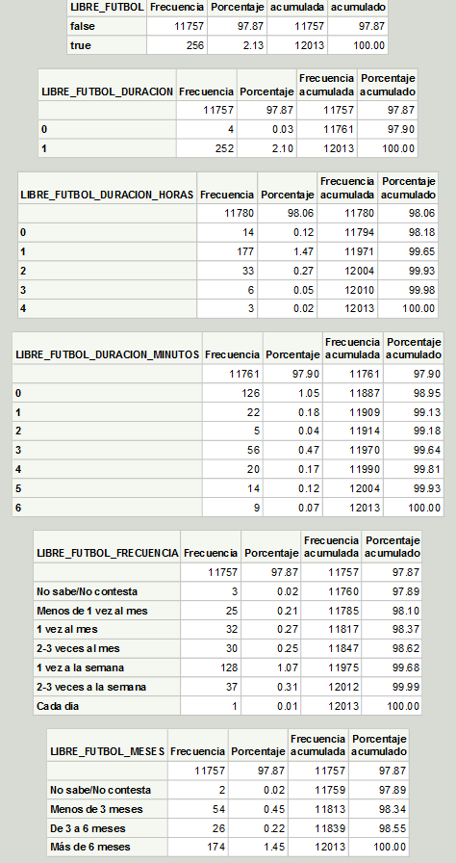

### Gimnasia

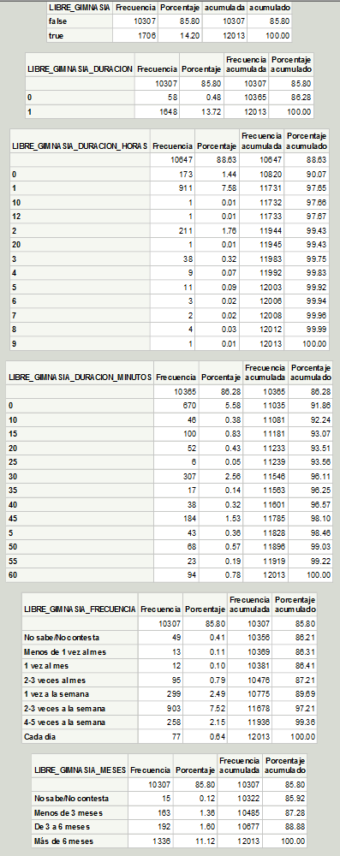

### Golf

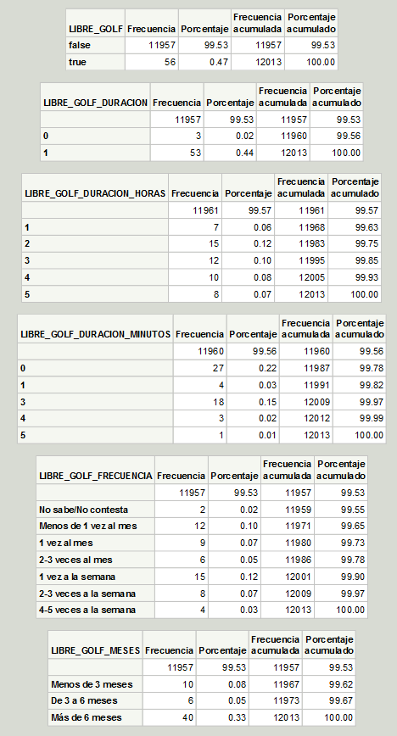

### Natacion

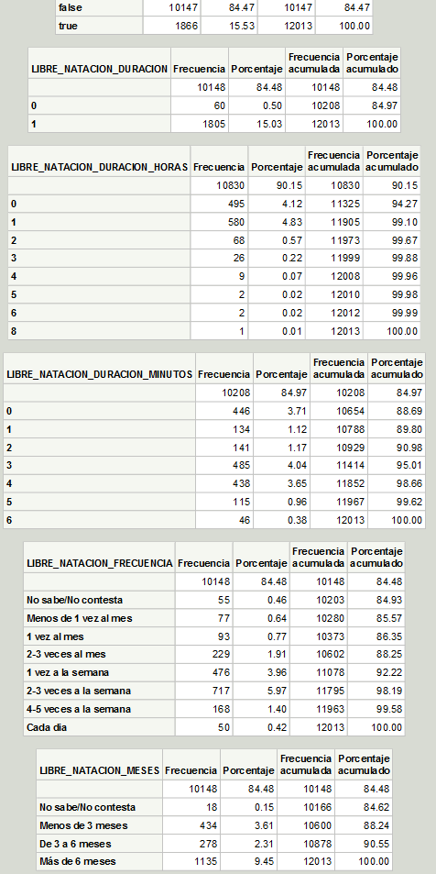

### Padel

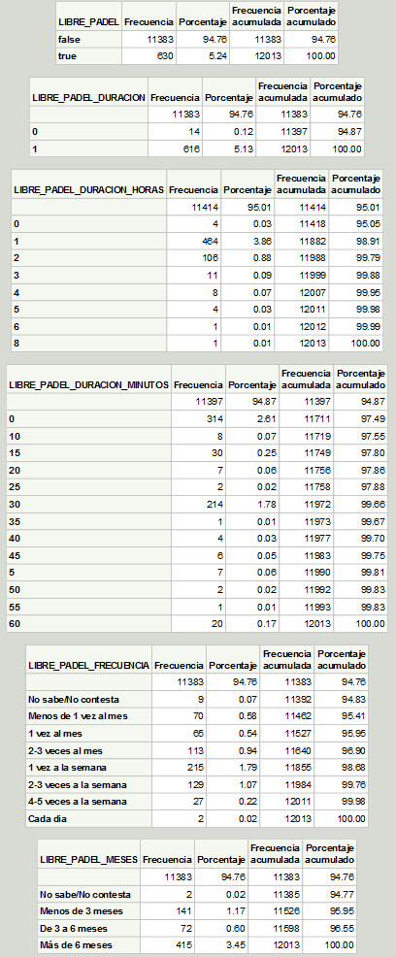

### Patinaje

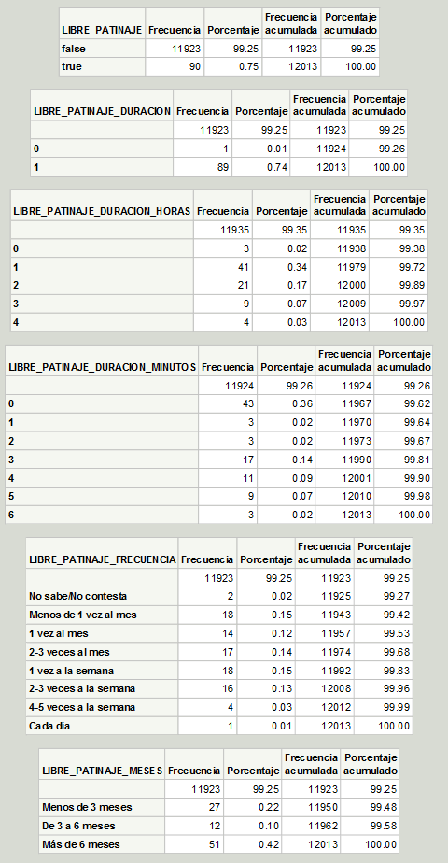

### Senderismo

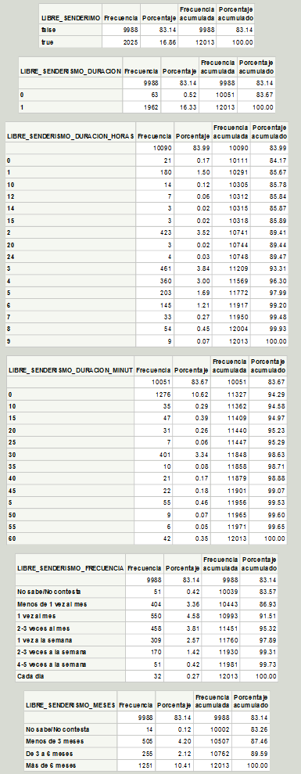

### Taichi

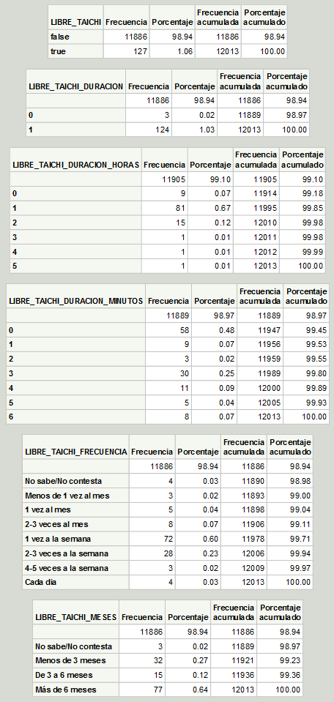

### Tenis

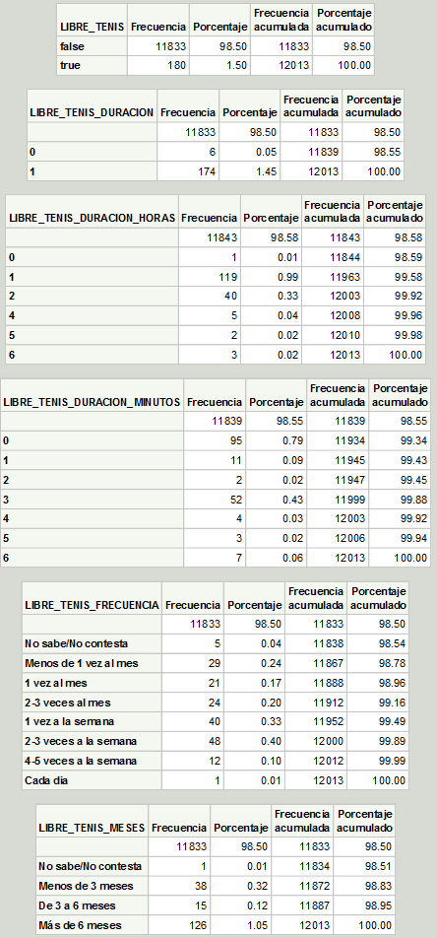

### Voleibol

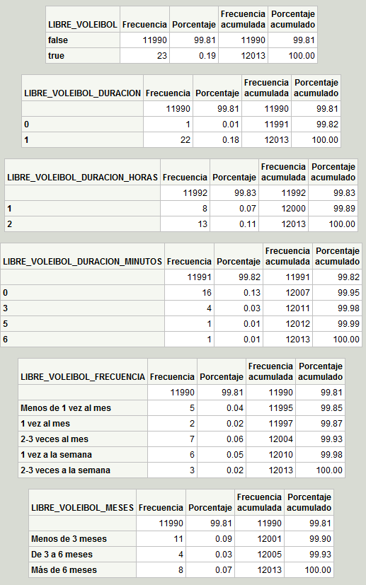

### Yoga

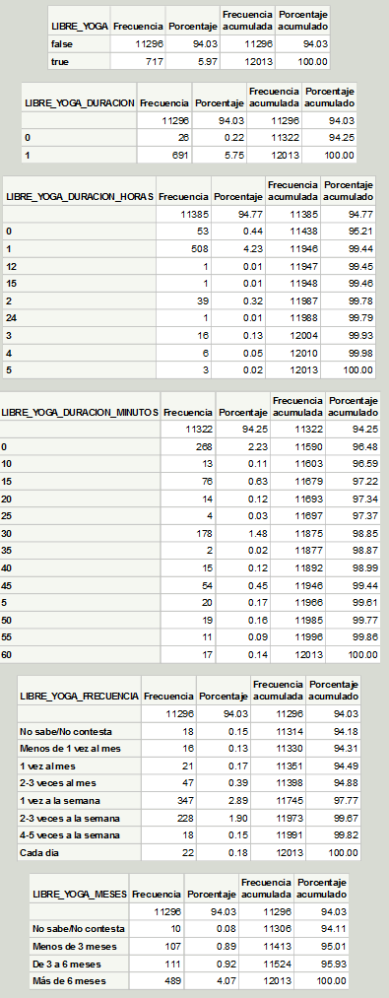

## Crear variables AF- Recreacional

### Exemple variable – Aerobic

Com es pot veure anteriorment, tots els tipus d’esport tenen 6 variables específiques:

|  |
| --- |
| LIBRE_AEROBIC |
| LIBRE_AEROBIC_DURACION |
| LIBRE_AEROBIC_DURACION_HORAS |
| LIBRE_AEROBIC_DURACION_MINUTOS |
| LIBRE_AEROBIC_FRECUENCIA |
| LIBRE_AEROBIC_MESES |

1. **Passar les hores a minuts per crear la variable AF_AERO_TIEMPO.**

En aquest cas jo he anat categoria per categoria de cada tipus d’activitat física per identificar els outliers. Però es pot fer de forma genèrica multiplicant la variable continua per 60 i així modificar l’escala. Més endavant es pot decidir com tractar aquest valors extrems

**data** af; set af;

if LIBRE_AEROBIC_DURACION_Hp = **.** then af_aero_h = **.**;

else if LIBRE_AEROBIC_DURACION_Hp = **0** then af_aero_h = **0**;

else if LIBRE_AEROBIC_DURACION_Hp = **1** then af_aero_h = **60**;

else if LIBRE_AEROBIC_DURACION_Hp = **2** then af_aero_h = **120**;

else if LIBRE_AEROBIC_DURACION_Hp = **3** then af_aero_h = **180**;

else if LIBRE_AEROBIC_DURACION_Hp = **10** then af_aero_h = **60**;

else if LIBRE_AEROBIC_DURACION_Hp = **22** then af_aero_h = **120**;

1. **Crear la variable AF_AERO_TIEMPO**

af_aero_tiempo = af_aero_h + LIBRE_AEROBIC_DURACION_Mp;

*Variable tiempo practicar aerobic;

1. **Utilitzar el valor *mean* (mitjana) de cada categoria per a transformar totes les variables de freqüència, en aquest cas LIBRE_AEROBIC_FRECUENCIA a variables continues.**

|  |  |  |  |
| --- | --- | --- | --- |
| **Nom variable** | **Categoria** | **Label** | **Valor assignat per crear variable continua** |
| LIBRE_AEROBIC_FRECUENCIA | 1 | Menos de 1 vez al mes | 0.5/(365.25/12/7) ≈ 0.12 cops/setmana |
| LIBRE_AEROBIC_FRECUENCIA | 2 | 1 vez al mes | 1/(365.25/12/7) ≈ 0.23 cops/setmana |
| LIBRE_AEROBIC_FRECUENCIA | 3 | 2-3 veces al mes | 2.5/(365.25/12/7) ≈ 0.58 cops/setmana |
| LIBRE_AEROBIC_FRECUENCIA | 4 | 1 vez a la semana | 1 cop/setmana |
| LIBRE_AEROBIC_FRECUENCIA | 5 | 2-3 veces a la semana | 2.3 cops/setmana |
| LIBRE_AEROBIC_FRECUENCIA | 6 | 4-5 veces a la semana | 4.5 cops/setmana |
| LIBRE_AEROBIC_FRECUENCIA | 7 | Cada día | 7 cops/setmana |
| LIBRE_AEROBIC_FRECUENCIA | 0 | No sabe/No contesta | 0 |

|  |
| --- |
| **Tindre en compte que els valors de la següent sintaxi estan arrodonits. Però s’hauria d’utilitzar el valor obtingut sense arrodonir** |

if LIBRE_AEROBIC_FRECUENCIA =**.** then af_aero_freq = **.**;

else if LIBRE_AEROBIC_FRECUENCIA =**0** then af_aero_freq = **0**;

else if LIBRE_AEROBIC_FRECUENCIA =**1** then af_aero_freq = **0.12**;

else if LIBRE_AEROBIC_FRECUENCIA =**2** then af_aero_freq = **0.23**;

else if LIBRE_AEROBIC_FRECUENCIA =**3** then af_aero_freq = **0.58**;

else if LIBRE_AEROBIC_FRECUENCIA =**4** then af_aero_freq = **1**;

else if LIBRE_AEROBIC_FRECUENCIA =**5** then af_aero_freq = **2.5**;

else if LIBRE_AEROBIC_FRECUENCIA =**6** then af_aero_freq = **4.5**;

else if LIBRE_AEROBIC_FRECUENCIA =**7** then af_aero_freq = **7**;

/*comprovacio

proc freq data=af; table LIBRE_AEROBIC_FRECUENCIAp*af_aero_freq/list missing;run;

1. **Crear la variable aerobic_mets (variable amb información dels METs)**
   1. Es crearà 2 variables intermitges per a crear la variable final:
      1. af_aerobic_min_w (minutes_week): multiplicar el temps per la freqüència = min/cops a la setmana
      2. af_aerobic_h_w (hours_week): Tornem a canviar els minuts a hores perquè la unitat dels METs és h/setmana
   2. La variable af_aerobic_mets es crea multiplicant la variable pel corresponent valor METs.

|  |
| --- |
| **Cada variable d’esport tindrà un valor de METs diferents (veure taula pàgina 9)** |

**data** af; set af;

if af_aero_tiempo ne **.** then do;

af_aerobic_min_w= af_aero_tiempo*af_aero_freq;

af_aerobic_h_w = af_aerobic_min_w/**60**;

af_aerobic_mets=af_aerobic_h_w\***7.3**;

end;

**run**;

**UN COP ES TINGUIN TOTES LES VARIABLES *AF_XXXXXXXXXX_METS*, caldrà ajuntar la informació per a cada individu**:

1. Crear la variable **total_mets_recreational**

**data** af; set af;

total_mets_recreational = sum (af_aerobic_mets, af_artesmarciales_mets, af_atletismo_mets, af_baile_mets, af_baloncesto_mets, af_handbol_mets, af_ciclismo_mets, af_correr_mets, af_escalada_mets, af_futbol_mets, af_gimnasial_mets, af_golf_mets, af_natacion_mets, af_padel_mets, af_patinaje_mets, af_senderismo_mets, af_taichi_mets, af_tenis_mets, af_voleibol_mets, af_yoga_mets);

**run**;

|  |
| --- |
| *De moment, la variable* ***libre_aerobic_meses*** *i les successives variables (****libre_artesmarciales_meses****, etc) no s’ha fet servir* |

## Activitat Física – Feines domèstiques (HOUSEWORK)

**Quantes hores a la setmana dediqueu a fer feines domèstiques?**

**DEDICACION_TRABAJOS_DOMESTICOS**

* Segons els valors de l’estudi EPIC, les hores de feina domèstica tenen un valor METs de 3. Cal crear la variable **Housework_mets**
  + Multiplicar hores/setmana que reporti l’individu * 3 METS

## Activitat Física – Trams escales (FLOORS)

**Pugeu 10 o més trams d’escala durant el dia?** En aquesta pregunta s’entén que 1 tram equival a 18 esglaons

**ACTIVIDAD_DIARIO_ESCALERAS**

* Cal crear un algoritme per transformar aquesta variable a METs (Floors_mets). Es seguirà el mateix algoritme que es va fer servir a l’EPIC:
  + **18 esglaons/pis * 1 min/72 esglaons * 1h/60 min * #pisos/dia (en aquest cas tothom tindrà 10 pis/dia) * 8 METs * 7dies/setmana**

## Variables d’activitat física per utilitzar en les anàlisis

|  |  |  |
| --- | --- | --- |
| **Tipus d’activitat física** | **Nom de la variable** | **Unitats/Valors** |
| Activitat física Laboral | Laboral_1_AF | No sabe/No contesta  Ocupación sedentària  Ocupación de pie  Trabajo manual  Trabajo manual fuerte  No Trabajo último año |
| Laboral_2_AF | No sabe/No contesta  Ocupación sedentària  Ocupación de pie  Trabajo manual  Trabajo manual fuerte  No Trabajo último año |
| Laboral_3_AF | No sabe/No contesta  Ocupación sedentària  Ocupación de pie  Trabajo manual  Trabajo manual fuerte  No Trabajo último año |
| Dies a la setmana que es camina 10 minuts | AF_LIBRE_CAMINAR_10 | 1  2  3  4  5  6  7  No sabe/No contesta  Ninguno  Incapacidad caminar |
| Dies a la setmana que es camina 10 minuts, transformada a METs | AF_LIBRE_CAMINAR_10_mets | METs-hours/week |
| Minuts de mitjana que es camina cada dia | ACTIVIDAD_FISICA_LIBRE_CAMINAR_MINUTOS | Variable continua  Min/dia |
| Minuts de mitjana que es camina cada dia, transformada a METS | Caminar_minutos_media_mets | METs-hours/week |
| Activitat física Recreacional | total_mets_recreational –AF_recreacional | METs-hours/week |
| Activitat física feines domèstiques | Housework_mets – AF_domestic | METs-hours/week |
| Activitat física trams escales | Floors_mets | METs-hours/week |
| Combinar:  Activitat Recreacional  Activitats Domèstiques  Activitats trams escales  Activitats caminar | AF_Total  (total_mets_recreational + Housework_mets+ Floors_mets + Caminar_minutos_media_mets) | METs-hours/week |
| VARIABLE QUE ES PODRIA CREAR: AF_INDEX  Activitat Recreacional  Activitats Domèstiques  Laboral_1_AF | AF_INDEX | inactive, moderately inactive, moderately active, active, missing |

L’Índex d’activitat física desenvolupat per Wareham et al. (Cambridge Physical Activity Index) combina l’activitat física ocupacional i l’activitat física recreacional amb l’activitat domèstica. Exclou les variables de caminar. Van estratificar la variable ocupacional (sedentària, de peu, manual i manual fort) en relació a AF_recreacional + AF_domestic (low, medium, high, very high). Els valors de “low, medium, high, very high” els van obtenir realitzant quartils de tota la població (homes i dones conjuntament). La Variable PA_INDEX té els següents valors finals: inactive, moderately inactive, moderately active, active, missing).

-------NOTA------ : Es poden realitzar sex-specific-cutpoints per a poder classificar millor la població del GCAT.